Metodický list Matematika

Cieľ, zameranie aktivity:
- vedieť riešiť úlohy na sčítanie a odčítanie čísel do 100

Vyučovací predmet:
- predmet: Matematika,
- ročník: tretí,
- téma – sčítanie a odčítanie čísel do 100 (opakovanie z druhého ročníka)

Pomôcky:
- pracovný list, miska, strúhadlá, nožík, mrkvy, jablká, škrabka, perá,

Príprava (teoretická a praktická):
- pripraviť si pracovný list s tajničkou
- pripraviť si postup na jablkovo-mrkvový šalát

Postup, realizácia:
- motivácia: na začiatku hodiny žiakom ukážem pracovný list. Opýtam sa ich, čo si myslia, že budú na dnešnej hodine robiť. Taktiež im oznámim, že ked vylúštia tajnčku, zistia, čo budeme robiť v druhej časti hodiny.
- hlavná časť: žiakom rozdám pracovný list. Tento pracovný list vypracovávaju vo dvojici. A na vylúštenie maju 10 min. Keď vylúštia tajničku, odovzdajú papier na stôl a počkáme na celú triedu. Po dokončení aktivity, žiaci zistia, že idú robiť jablkovo-mrkvový šalát. Upozorním ich, aby si dávali pri príprave šalátu pozor a boli opatrní.
Postup jablkovo-mrkvového šalátu:
- pripravíme si mrkvy a jablká, ktoré umyjeme.
- Očistíme ich.
- Nastrúhame mrkvu aj jablká.
- Zmiešame to a môžeme jesť.
- záver: na konci hodiny si zopakujeme, čo sme robili počas hodiny. Zároveň si naberieme šalát a môžeme ho zjesť. Ak nám čas nevyjde, tak šalát deti môžu zjesť v ŠKD.

Zhrnutie:
- žiaci si počas hodiny zopakovali sčítanie a odčítanie do 100. Zároveň vylúštili hádanku v ktorej výsledkom bolo jablkovo-mrkvový šalát a nakoniec sme si ho pripravili.

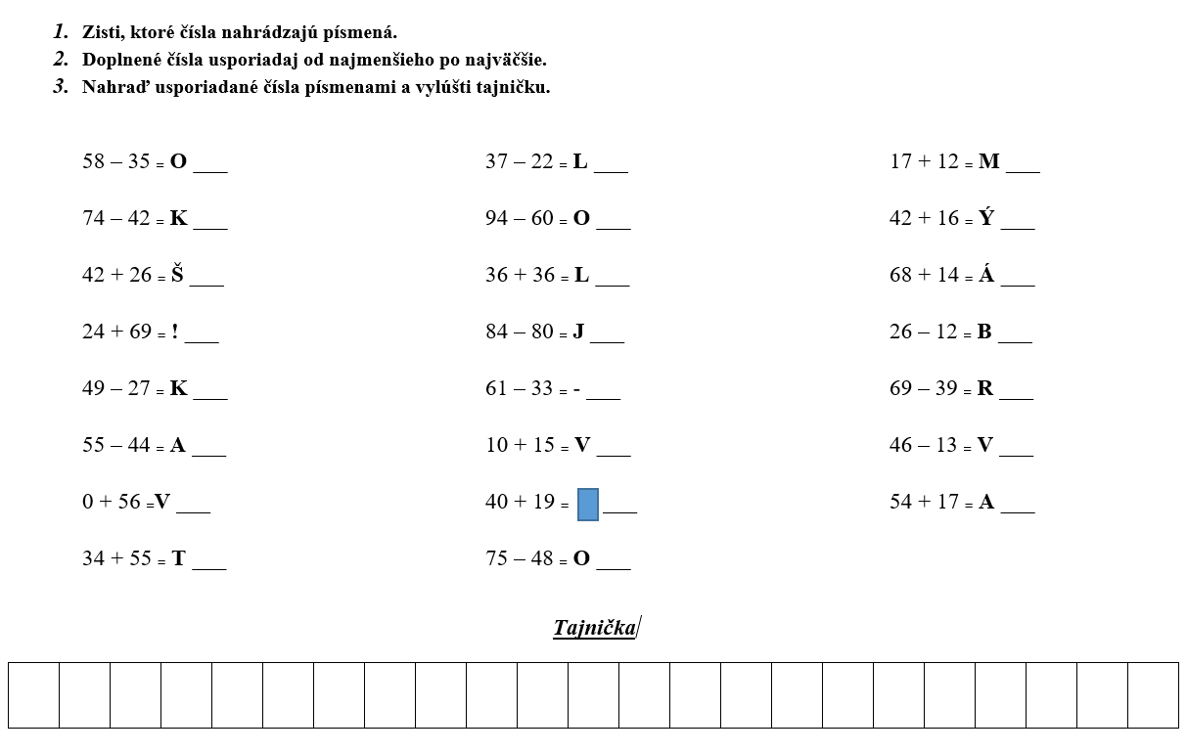
príloha (pracovný list)

